UNITÉ III
ALGÈBRE
Sous-discipline du programme de Mathématiques T4
Résultat d’apprentissage général
observer les régularités, construire des suites, utiliser des expressions équivalentes et résoudre des égalités simples.
Valeurs à véhiculer
rigueur et persévérance.

UNITÉ III — ALGÈBRE : DANS CETTE UNITÉ
- Séance 1 — La droite numérique
- Séance 2 — Suites non numériques
- Séance 3 — Suites numériques
- Séance 4 — La table de valeurs
- Séance 5 — Les symboles de comparaison
- Séance 6 — Expressions équivalentes
- Séance 7 — Trouver une valeur manquante
- Séance 8 — Révision de l’unité III
- Séance 9 — Sujet d’examen de fin d’unité
Tableau de bord
Séances | Apprentissages | Révision | Examen
9 | 7 | 1 | 1

SÉANCE 1 / 9 — LA DROITE NUMÉRIQUE
FICHE DE PRÉPARATION
Discipline : Mathématiques  Composante : Algèbre  Thème : Ordre et distance à zéro  Titre : La droite numérique  Objectif spécifique : À la fin de la séance, l’apprenant est capable de placer et comparer des nombres naturels sur une droite numérique.  Documentation : Programme d’études T4 (MEN) ; fascicule FRP 8ème année ; manuel J-Learn Math T4  Support et matériel : Tableau, ardoise, objets à manipuler, règle et crayons | Date : _______________  Classe : T4  Séance n° : 1 / 9

Étapes | Déroulement de la leçon |  | Technique et stratégie | Support et matériel | Observation
 | Enseignant | Apprenants
I. Révision | Quel nombre est le plus grand : 16 ou 9 ? | R.A. : 16. | Questions-réponses | Tableau, ardoises | Acquis à consolider
II. NOUVELLE LEÇON | Annonce : « Aujourd’hui, nous allons apprendre à placer et comparer des nombres naturels sur une droite numérique. » | Écoutent. | Présentation guidée | Tableau
1. Mise en situation | Dans une situation de la vie courante, comment utiliser la droite numérique ? | Écoutent, observent et proposent des réponses. | Situation-problème | Illustration, tableau | Participation
2. Présentation | Présente le titre « La droite numérique » et l’objectif de la séance. | Écoutent. | Explication brève | Tableau
3. Observation | Je place 0, 10, 20, 30 puis j’estime la place de 14 entre 10 et 20. | Observent l’exemple résolu. | Observation dirigée | Figure imprimée | Compréhension
4. Analyse | Guide l’analyse : Sur la droite, 6 est avant 13, qui est avant 20, puis 34 : 6 < 13 < 20 < 34. | Expliquent la démarche et vérifient le résultat. | Recherche en binômes | Ardoises, instruments | Raisonnement
5. Synthèse | Donc, undefined | Écoutent et reformulent la règle. | Synthèse guidée | Cahier, tableau | Trace écrite
6. Application | Place 0, 5, 10 et 15. Compare 24 et 42. | Les points sont régulièrement espacés. 24 < 42. | Travail individuel puis correction collective | Cahier, ardoises | Remédiation
III. Évaluation | Résous sans modèle : Place 0, 5, 10 et 15. Puis justifie l’une de tes réponses. | Les points sont régulièrement espacés. La justification s’appuie sur la règle de la leçon. | Travail individuel | Feuille, cahier | Maîtrise de l’objectif

LA DROITE NUMÉRIQUE
Objectif : à la fin de cette leçon, tu sauras placer et comparer des nombres naturels sur une droite numérique.
LA RÈGLE
Sur une droite orientée, les nombres augmentent quand on va vers la droite. Le nombre le plus éloigné de zéro est le plus grand.
Autrement dit : Je transforme la situation en dessin, tableau ou calcul.
Sur la droite, 6 est avant 13, qui est avant 20, puis 34 : 6 < 13 < 20 < 34.
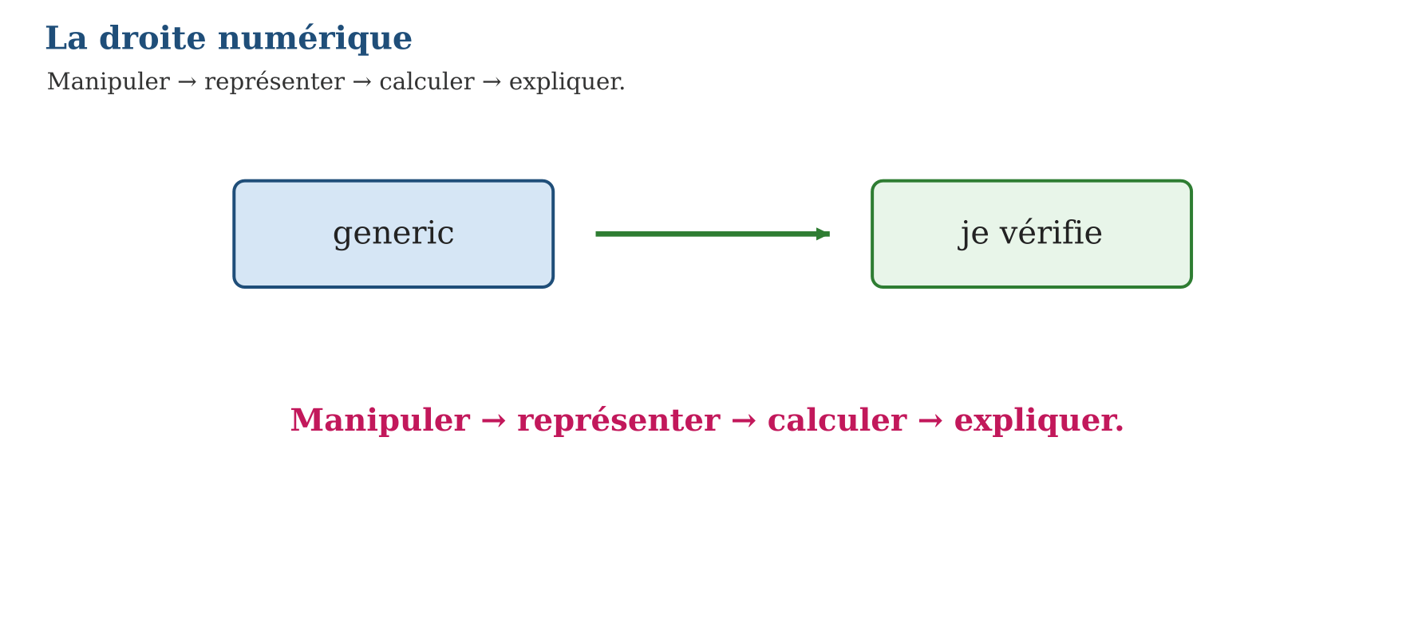
LES ÉTAPES, PAS À PAS
Étape 1 — Observe la situation et repère les données utiles.
Étape 2 — Choisis une représentation ou un outil.
Étape 3 — Applique la règle en écrivant chaque étape.
Étape 4 — Vérifie le résultat et explique ta réponse.
Exemple guidé — Je place 0, 10, 20, 30 puis j’estime la place de 14 entre 10 et 20.
ATTENTION AU PIÈGE !
Ne lis pas la droite de droite à gauche : la flèche indique le sens des nombres croissants.
Le savais-tu ? Une règle graduée est une droite numérique : chaque graduation représente une unité choisie.
EXERCICES
1. Place 0, 5, 10 et 15.
2. Compare 24 et 42.
3. Place 7 entre deux dizaines.
4. Range 6, 13, 20, 34.
5. Quel nombre est à 3 unités de 10 vers la droite ?
6. Défi : invente une droite où chaque graduation vaut 5.
CORRIGÉS
1. Les points sont régulièrement espacés.
2. 24 < 42.
3. 0 < 7 < 10.
4. 6 < 13 < 20 < 34.
5. 13.
6. Réponse possible : graduations 0, 5, 10, 15, 20.
PETIT JEU
Le jeu de l’ardoise : chacun propose, explique et corrige avec respect.

MON CAHIER
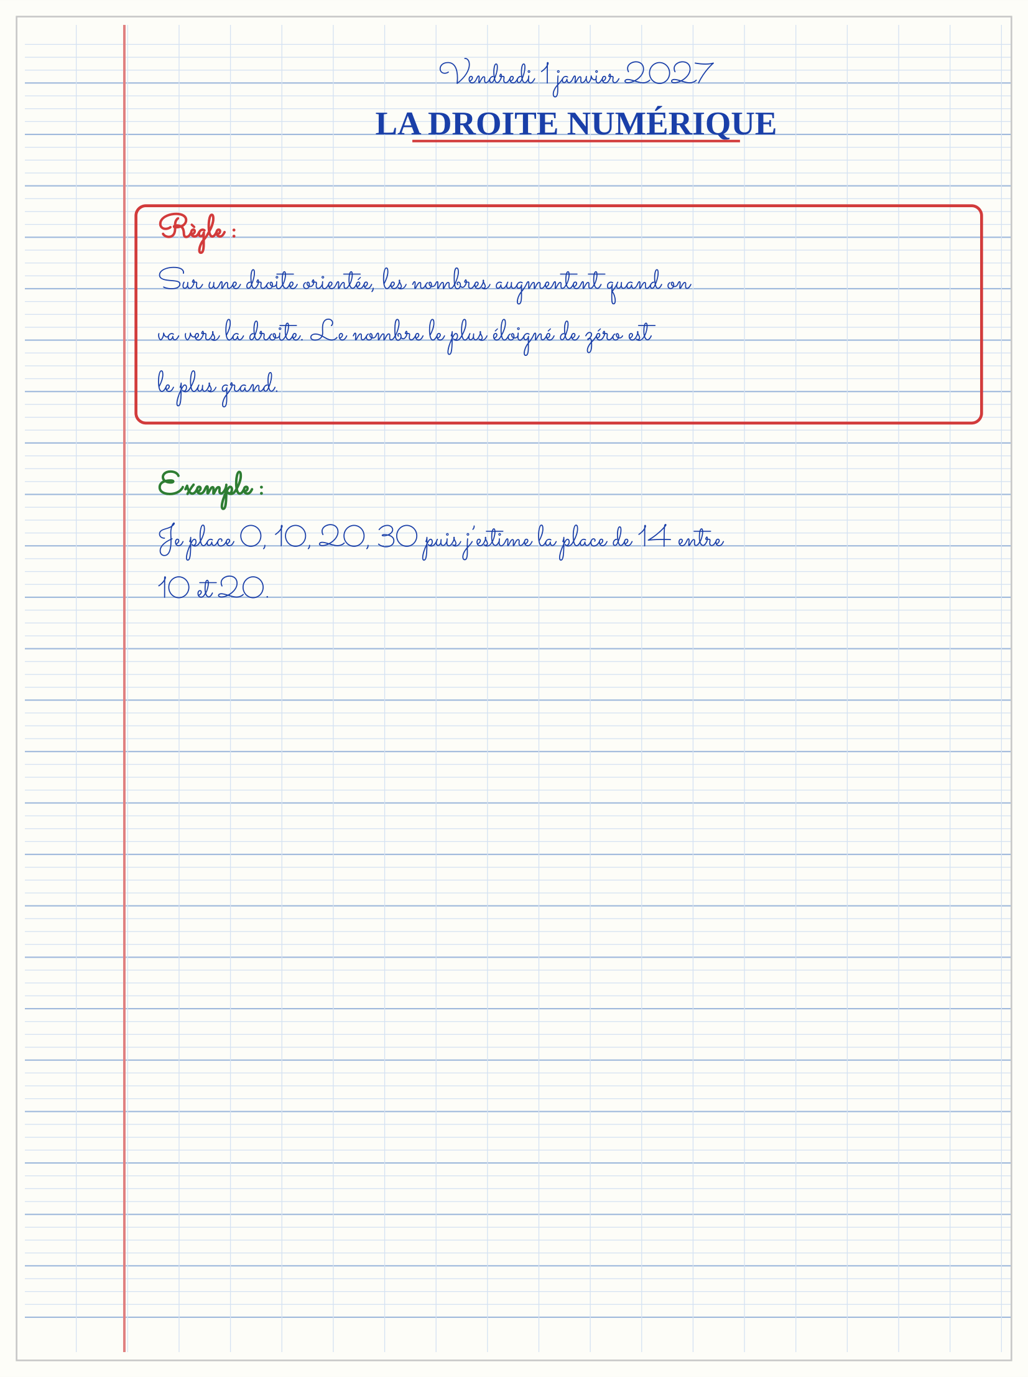

SÉANCE 2 / 9 — SUITES NON NUMÉRIQUES
FICHE DE PRÉPARATION
Discipline : Mathématiques  Composante : Algèbre  Thème : Motifs répétés et croissants  Titre : Suites non numériques  Objectif spécifique : À la fin de la séance, l’apprenant est capable de observer un motif non numérique et le prolonger.  Documentation : Programme d’études T4 (MEN) ; fascicule FRP 8ème année ; manuel J-Learn Math T4  Support et matériel : Tableau, ardoise, objets à manipuler, règle et crayons | Date : _______________  Classe : T4  Séance n° : 2 / 9

Étapes | Déroulement de la leçon |  | Technique et stratégie | Support et matériel | Observation
 | Enseignant | Apprenants
I. Révision | Quel est le motif dans rouge, bleu, rouge, bleu ? | R.A. : Rouge, bleu. | Questions-réponses | Tableau, ardoises | Acquis à consolider
II. NOUVELLE LEÇON | Annonce : « Aujourd’hui, nous allons apprendre à observer un motif non numérique et le prolonger. » | Écoutent. | Présentation guidée | Tableau
1. Mise en situation | Dans une situation de la vie courante, comment utiliser suites non numériques ? | Écoutent, observent et proposent des réponses. | Situation-problème | Illustration, tableau | Participation
2. Présentation | Présente le titre « Suites non numériques » et l’objectif de la séance. | Écoutent. | Explication brève | Tableau
3. Observation | ▲ ● ▲ ● ▲ : le motif de deux signes se répète. | Observent l’exemple résolu. | Observation dirigée | Figure imprimée | Compréhension
4. Analyse | Guide l’analyse : Rond, carré, rond, carré… est un motif répété. Un motif croissant peut ajouter un carreau à chaque étape. | Expliquent la démarche et vérifient le résultat. | Recherche en binômes | Ardoises, instruments | Raisonnement
5. Synthèse | Donc, undefined | Écoutent et reformulent la règle. | Synthèse guidée | Cahier, tableau | Trace écrite
6. Application | Prolonge : carré, rond, carré, rond, … Décris : 1 étoile, 2 étoiles, 3 étoiles. | Carré, rond. Le nombre d’étoiles augmente de 1. | Travail individuel puis correction collective | Cahier, ardoises | Remédiation
III. Évaluation | Résous sans modèle : Prolonge : carré, rond, carré, rond, … Puis justifie l’une de tes réponses. | Carré, rond. La justification s’appuie sur la règle de la leçon. | Travail individuel | Feuille, cahier | Maîtrise de l’objectif

SUITES NON NUMÉRIQUES
Objectif : à la fin de cette leçon, tu sauras observer un motif non numérique et le prolonger.
LA RÈGLE
Une suite non numérique est une suite de formes, couleurs ou objets organisée par une régularité.
Autrement dit : Je transforme la situation en dessin, tableau ou calcul.
Rond, carré, rond, carré… est un motif répété. Un motif croissant peut ajouter un carreau à chaque étape.
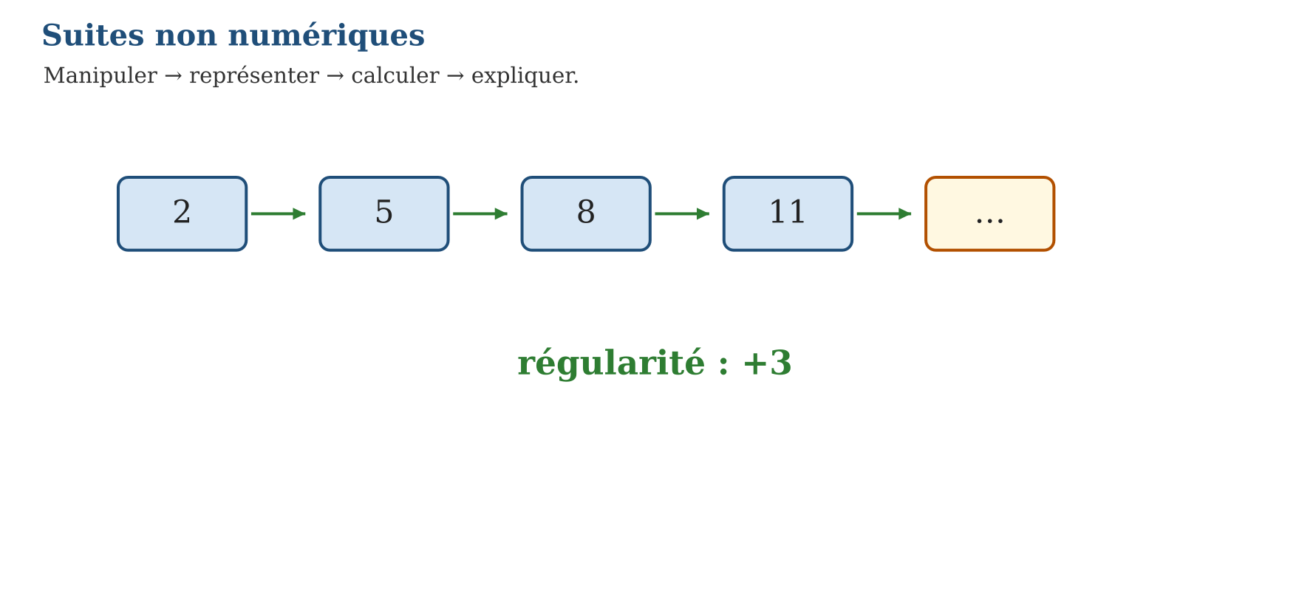
LES ÉTAPES, PAS À PAS
Étape 1 — Observe la situation et repère les données utiles.
Étape 2 — Choisis une représentation ou un outil.
Étape 3 — Applique la règle en écrivant chaque étape.
Étape 4 — Vérifie le résultat et explique ta réponse.
Exemple guidé — ▲ ● ▲ ● ▲ : le motif de deux signes se répète.
ATTENTION AU PIÈGE !
Ne prolonge pas au hasard : annonce d’abord la règle du motif.
Le savais-tu ? Les tissus, les nattes et les décorations malgaches utilisent souvent des motifs réguliers.
EXERCICES
1. Prolonge : carré, rond, carré, rond, …
2. Décris : 1 étoile, 2 étoiles, 3 étoiles.
3. Dessine le quatrième terme d’une suite qui ajoute un triangle.
4. Crée un motif de trois couleurs.
5. Quel motif se répète dans ABABAB ?
6. Défi : crée une suite avec un motif croissant.
CORRIGÉS
1. Carré, rond.
2. Le nombre d’étoiles augmente de 1.
3. 4 triangles.
4. Réponse personnelle correcte si le motif est annoncé.
5. AB.
6. Réponse personnelle avec règle explicite.
PETIT JEU
Le jeu de l’ardoise : chacun propose, explique et corrige avec respect.

MON CAHIER
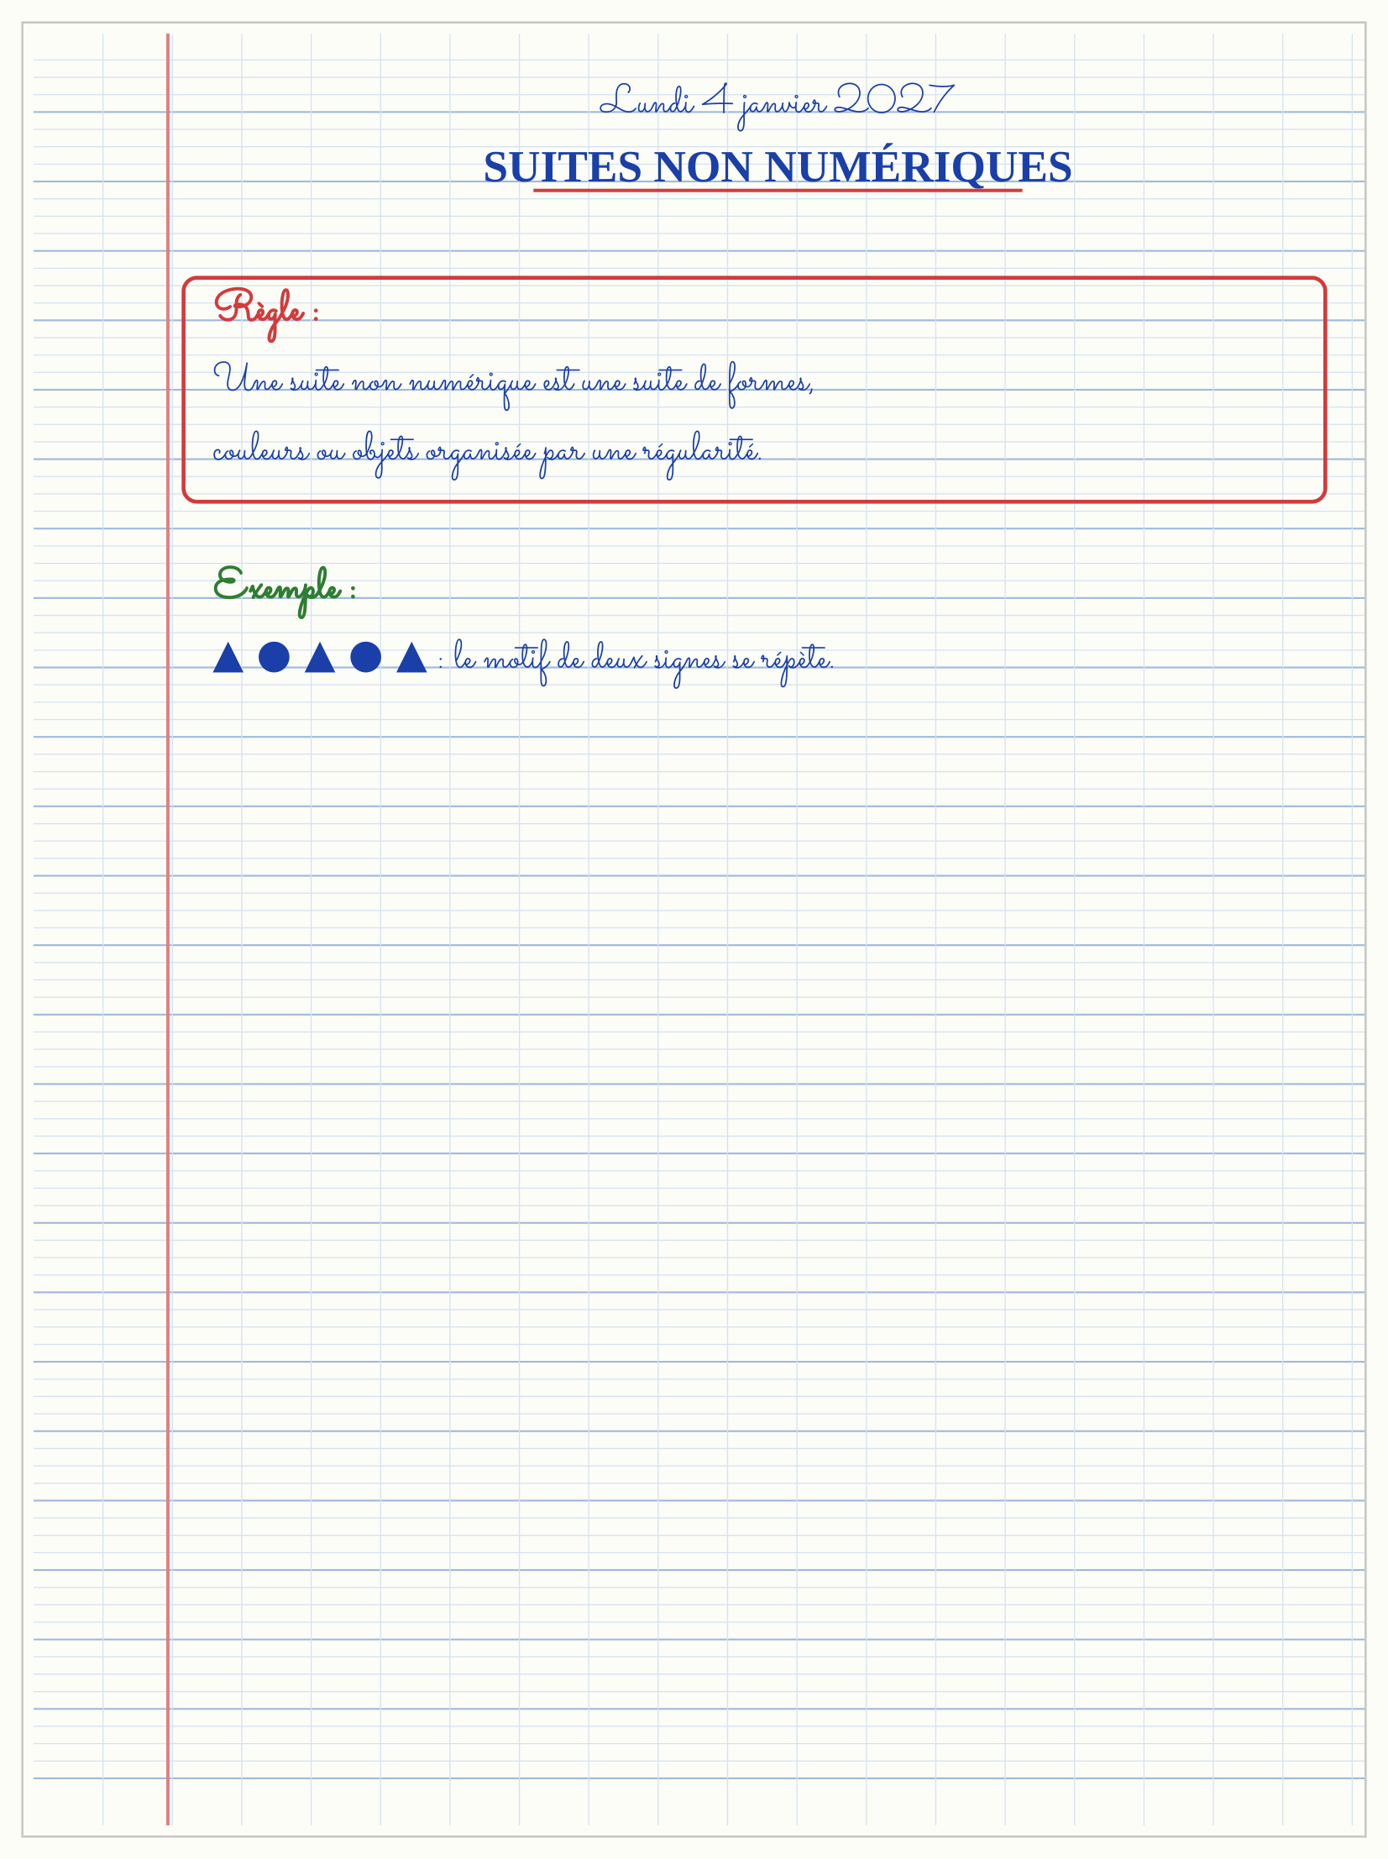

SÉANCE 3 / 9 — SUITES NUMÉRIQUES
FICHE DE PRÉPARATION
Discipline : Mathématiques  Composante : Algèbre  Thème : Régularité, terme et rang  Titre : Suites numériques  Objectif spécifique : À la fin de la séance, l’apprenant est capable de décrire une suite numérique et trouver un terme.  Documentation : Programme d’études T4 (MEN) ; fascicule FRP 8ème année ; manuel J-Learn Math T4  Support et matériel : Tableau, ardoise, objets à manipuler, règle et crayons | Date : _______________  Classe : T4  Séance n° : 3 / 9

Étapes | Déroulement de la leçon |  | Technique et stratégie | Support et matériel | Observation
 | Enseignant | Apprenants
I. Révision | Quel est le terme suivant de 4, 8, 12 ? | R.A. : 16. | Questions-réponses | Tableau, ardoises | Acquis à consolider
II. NOUVELLE LEÇON | Annonce : « Aujourd’hui, nous allons apprendre à décrire une suite numérique et trouver un terme. » | Écoutent. | Présentation guidée | Tableau
1. Mise en situation | Dans une situation de la vie courante, comment utiliser suites numériques ? | Écoutent, observent et proposent des réponses. | Situation-problème | Illustration, tableau | Participation
2. Présentation | Présente le titre « Suites numériques » et l’objectif de la séance. | Écoutent. | Explication brève | Tableau
3. Observation | 10, 20, 30, 40… augmente de 10 ; le terme de rang 6 est 60. | Observent l’exemple résolu. | Observation dirigée | Figure imprimée | Compréhension
4. Analyse | Guide l’analyse : 2, 5, 8, 11… : on ajoute 3. Le terme de rang 5 est 14. | Expliquent la démarche et vérifient le résultat. | Recherche en binômes | Ardoises, instruments | Raisonnement
5. Synthèse | Donc, undefined | Écoutent et reformulent la règle. | Synthèse guidée | Cahier, tableau | Trace écrite
6. Application | Continue 3, 6, 9, … jusqu’au sixième terme. Donne la régularité de 20, 17, 14, 11. | 12, 15, 18. On retire 3. | Travail individuel puis correction collective | Cahier, ardoises | Remédiation
III. Évaluation | Résous sans modèle : Continue 3, 6, 9, … jusqu’au sixième terme. Puis justifie l’une de tes réponses. | 12, 15, 18. La justification s’appuie sur la règle de la leçon. | Travail individuel | Feuille, cahier | Maîtrise de l’objectif

SUITES NUMÉRIQUES
Objectif : à la fin de cette leçon, tu sauras décrire une suite numérique et trouver un terme.
LA RÈGLE
Dans une suite numérique, chaque terme occupe un rang. La régularité indique comment passer d’un terme au suivant.
Autrement dit : Je transforme la situation en dessin, tableau ou calcul.
2, 5, 8, 11… : on ajoute 3. Le terme de rang 5 est 14.
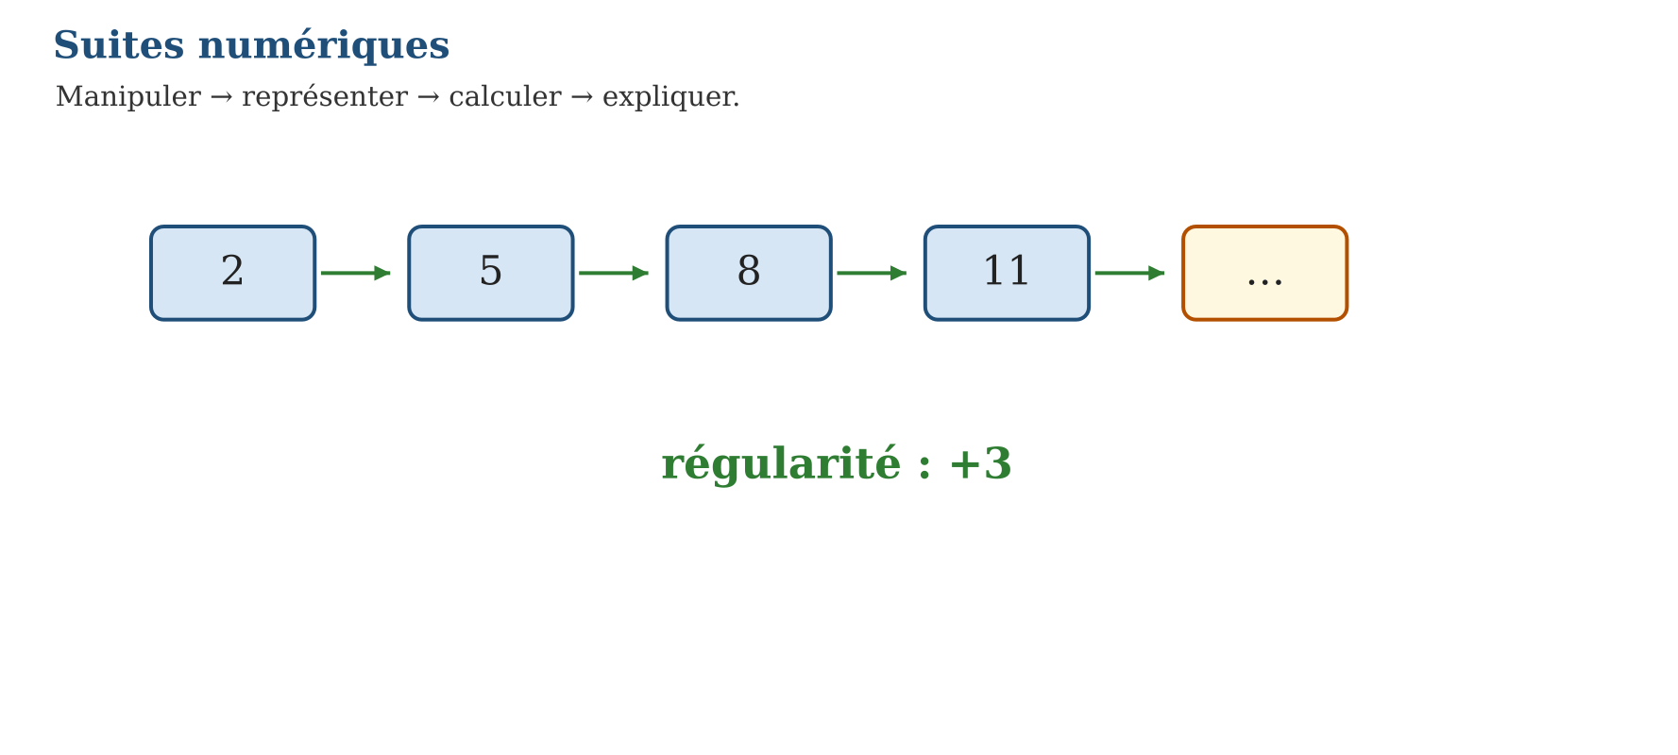
LES ÉTAPES, PAS À PAS
Étape 1 — Observe la situation et repère les données utiles.
Étape 2 — Choisis une représentation ou un outil.
Étape 3 — Applique la règle en écrivant chaque étape.
Étape 4 — Vérifie le résultat et explique ta réponse.
Exemple guidé — 10, 20, 30, 40… augmente de 10 ; le terme de rang 6 est 60.
ATTENTION AU PIÈGE !
Ne confonds pas le rang (la place) et la valeur du terme (le nombre écrit).
Le savais-tu ? Les numéros de maisons, les jours de la semaine ou les points d’un jeu peuvent former des suites.
EXERCICES
1. Continue 3, 6, 9, … jusqu’au sixième terme.
2. Donne la régularité de 20, 17, 14, 11.
3. Quel est le terme de rang 5 de 2, 5, 8… ?
4. Écris les quatre premiers termes en ajoutant 7 à 1.
5. Une suite commence à 100 et retire 10 : donne le rang 4.
6. Défi : invente une suite dont le terme de rang 4 est 20.
CORRIGÉS
1. 12, 15, 18.
2. On retire 3.
3. 14.
4. 1, 8, 15, 22.
5. 70.
6. Réponses possibles : 5, 10, 15, 20.
PETIT JEU
Le jeu de l’ardoise : chacun propose, explique et corrige avec respect.

MON CAHIER
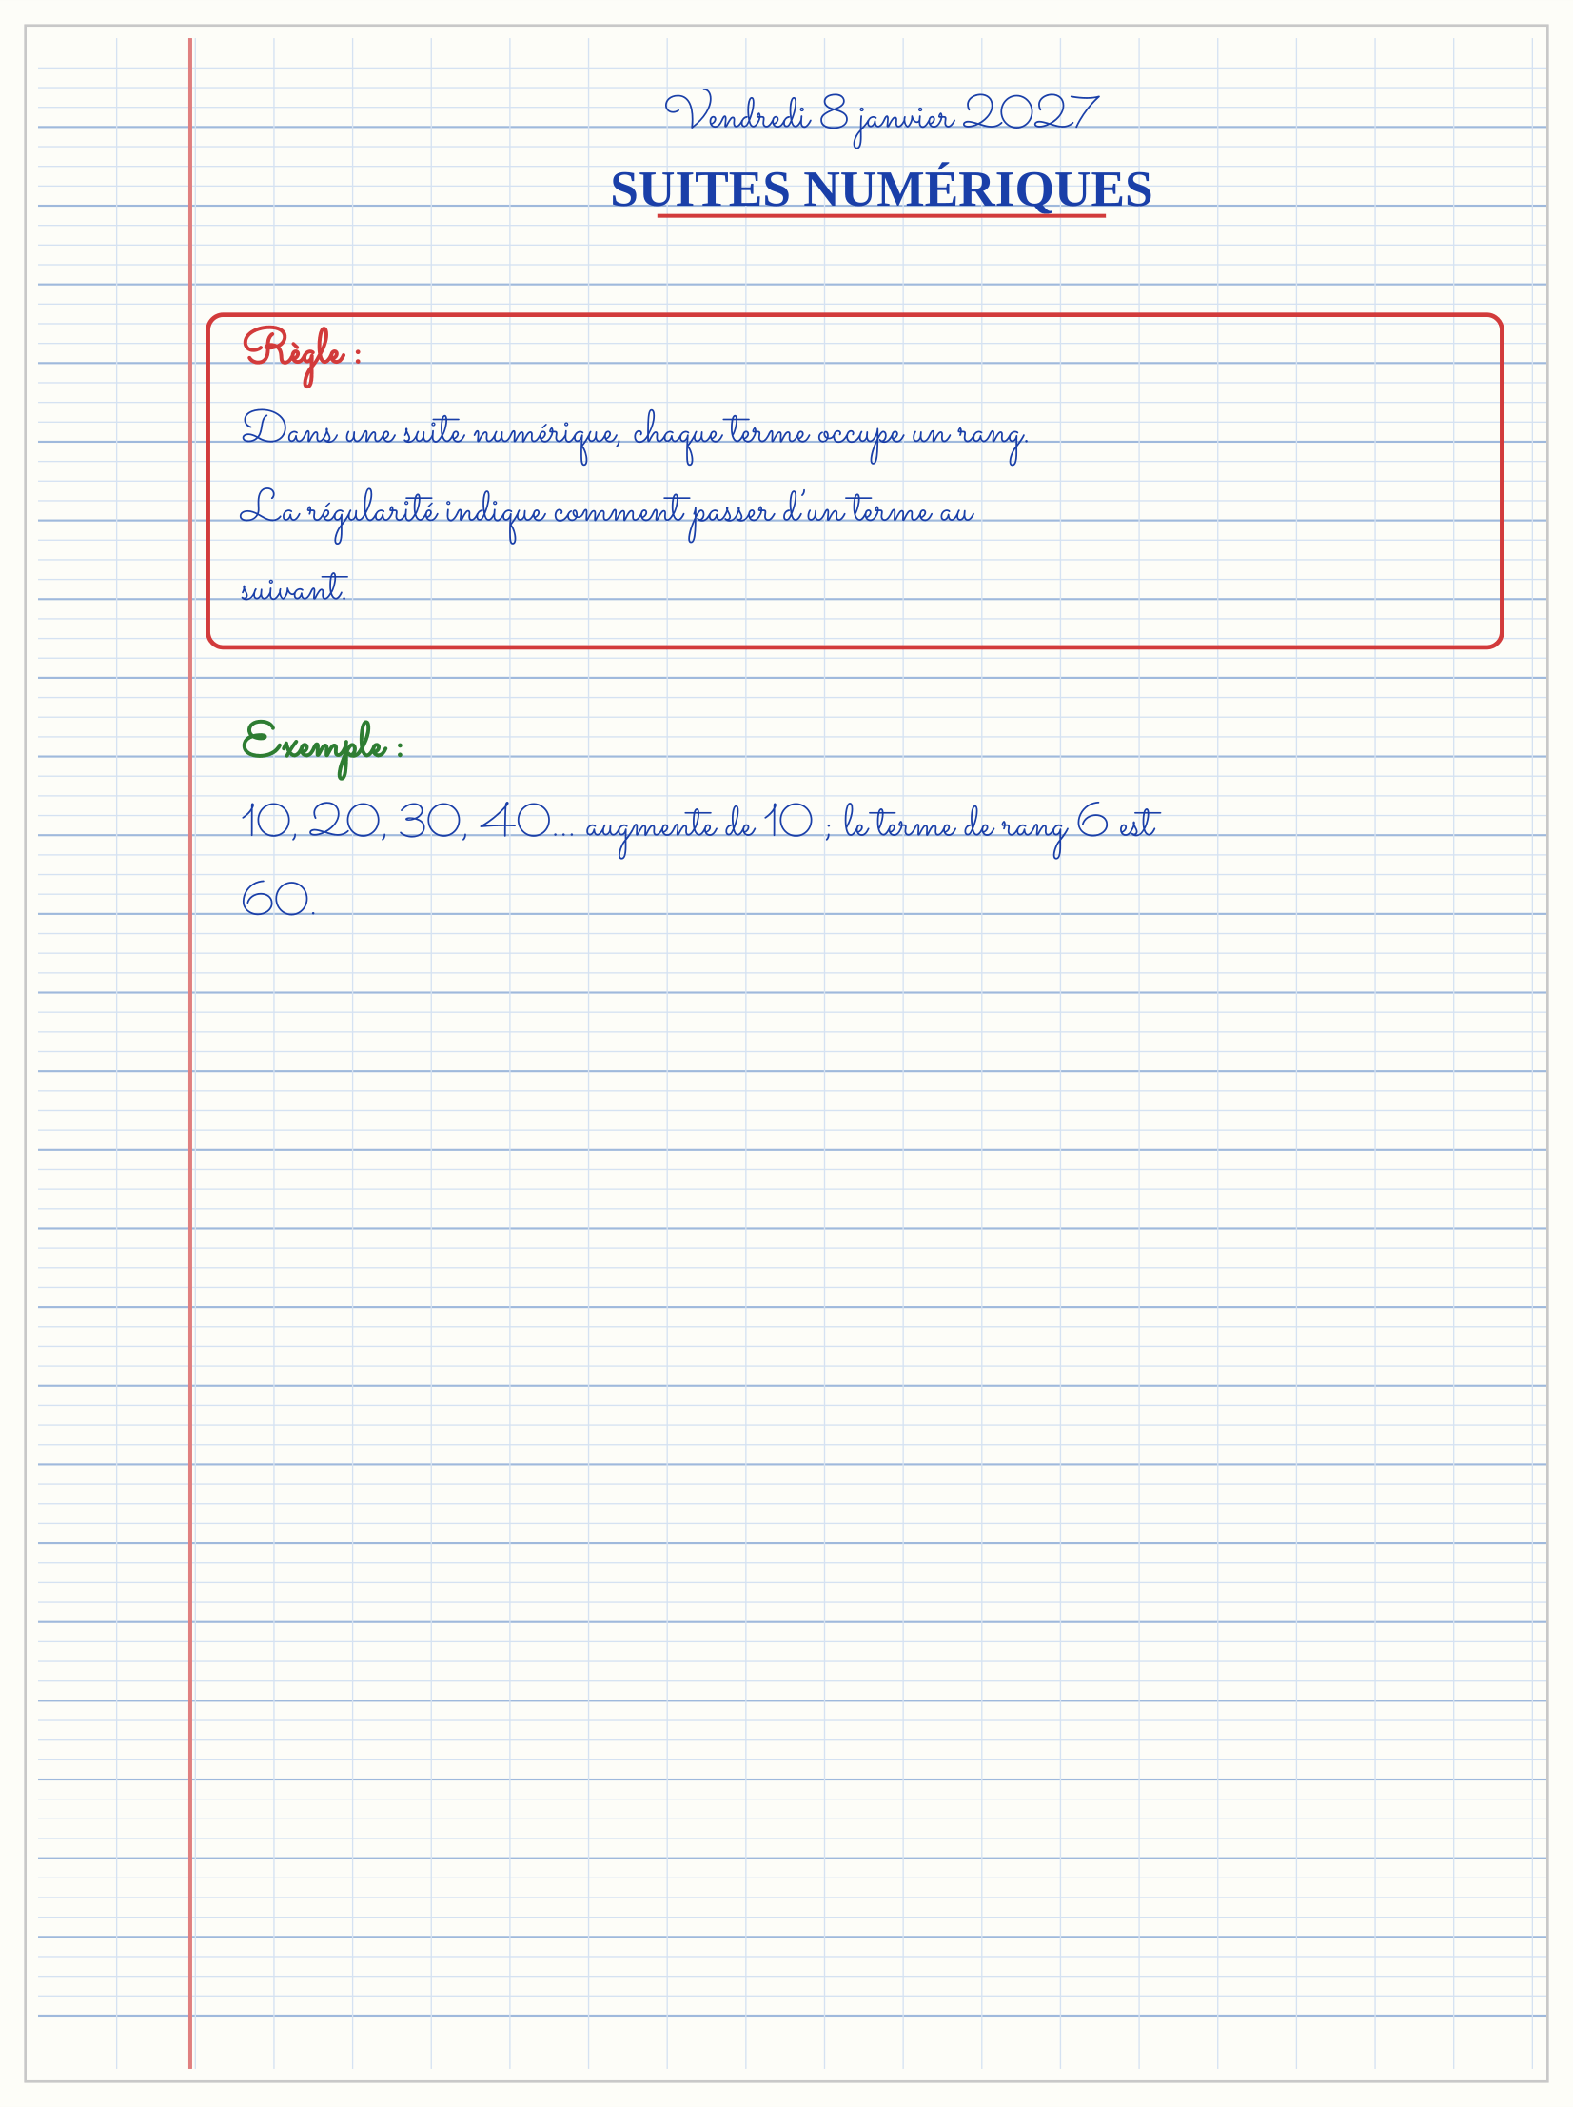

SÉANCE 4 / 9 — LA TABLE DE VALEURS
FICHE DE PRÉPARATION
Discipline : Mathématiques  Composante : Algèbre  Thème : Tableau et règle  Titre : La table de valeurs  Objectif spécifique : À la fin de la séance, l’apprenant est capable de compléter une table de valeurs à partir d’une régularité.  Documentation : Programme d’études T4 (MEN) ; fascicule FRP 8ème année ; manuel J-Learn Math T4  Support et matériel : Tableau, ardoise, objets à manipuler, règle et crayons | Date : _______________  Classe : T4  Séance n° : 4 / 9

Étapes | Déroulement de la leçon |  | Technique et stratégie | Support et matériel | Observation
 | Enseignant | Apprenants
I. Révision | Complète une règle ×2 : 3 → ? | R.A. : 6. | Questions-réponses | Tableau, ardoises | Acquis à consolider
II. NOUVELLE LEÇON | Annonce : « Aujourd’hui, nous allons apprendre à compléter une table de valeurs à partir d’une régularité. » | Écoutent. | Présentation guidée | Tableau
1. Mise en situation | Dans une situation de la vie courante, comment utiliser la table de valeurs ? | Écoutent, observent et proposent des réponses. | Situation-problème | Illustration, tableau | Participation
2. Présentation | Présente le titre « La table de valeurs » et l’objectif de la séance. | Écoutent. | Explication brève | Tableau
3. Observation | Rang : 1, 2, 3, 4 ; valeur : 5, 10, 15, 20 : la règle est ×5. | Observent l’exemple résolu. | Observation dirigée | Figure imprimée | Compréhension
4. Analyse | Guide l’analyse : Si la règle est « multiplier par 3 », 1 donne 3, 2 donne 6, 4 donne 12. | Expliquent la démarche et vérifient le résultat. | Recherche en binômes | Ardoises, instruments | Raisonnement
5. Synthèse | Donc, undefined | Écoutent et reformulent la règle. | Synthèse guidée | Cahier, tableau | Trace écrite
6. Application | Complète ×4 : 1, 2, 3, 4 → … Règle +5 : 0, 5, 10, … | 4, 8, 12, 16. 15. | Travail individuel puis correction collective | Cahier, ardoises | Remédiation
III. Évaluation | Résous sans modèle : Complète ×4 : 1, 2, 3, 4 → … Puis justifie l’une de tes réponses. | 4, 8, 12, 16. La justification s’appuie sur la règle de la leçon. | Travail individuel | Feuille, cahier | Maîtrise de l’objectif

LA TABLE DE VALEURS
Objectif : à la fin de cette leçon, tu sauras compléter une table de valeurs à partir d’une régularité.
LA RÈGLE
Une table de valeurs associe une entrée et une sortie selon une même règle.
Autrement dit : Je transforme la situation en dessin, tableau ou calcul.
Si la règle est « multiplier par 3 », 1 donne 3, 2 donne 6, 4 donne 12.
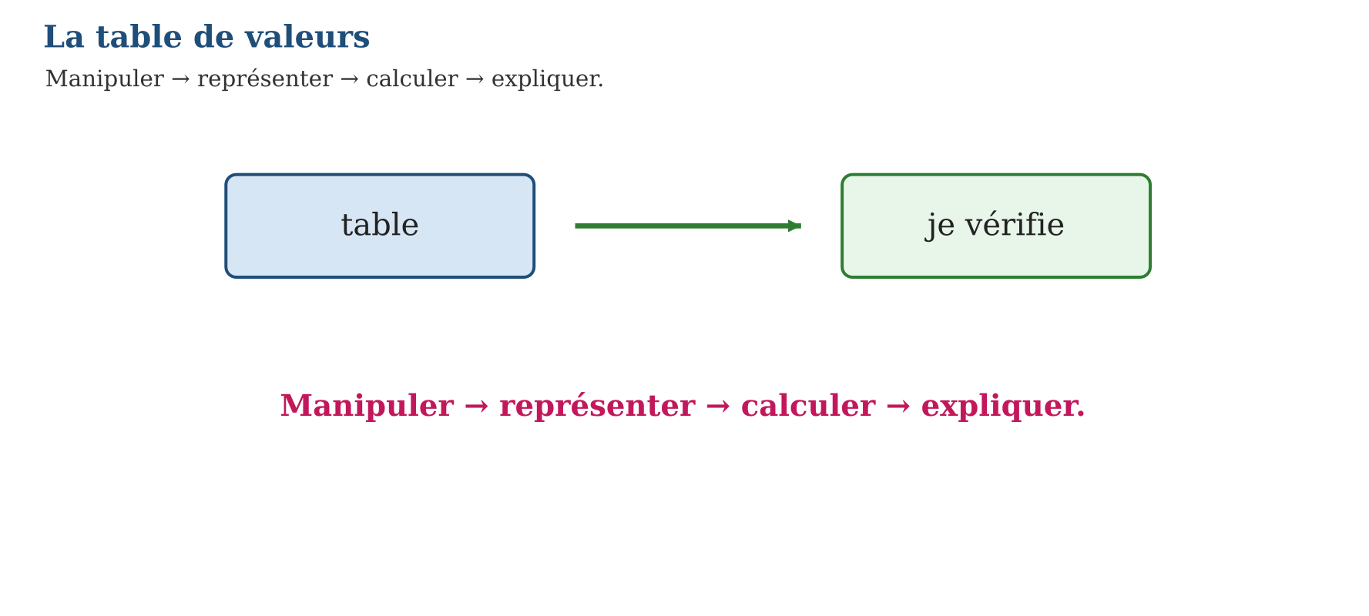
LES ÉTAPES, PAS À PAS
Étape 1 — Observe la situation et repère les données utiles.
Étape 2 — Choisis une représentation ou un outil.
Étape 3 — Applique la règle en écrivant chaque étape.
Étape 4 — Vérifie le résultat et explique ta réponse.
Exemple guidé — Rang : 1, 2, 3, 4 ; valeur : 5, 10, 15, 20 : la règle est ×5.
ATTENTION AU PIÈGE !
Ne change pas de règle au milieu du tableau.
Le savais-tu ? Une table de valeurs aide à organiser les résultats d’un prix, d’un trajet ou d’un nombre de rangées.
EXERCICES
1. Complète ×4 : 1, 2, 3, 4 → …
2. Règle +5 : 0, 5, 10, …
3. Trouve la règle 3 → 12, 5 → 20.
4. Complète : nombre de sacs 1,2,3 ; prix 700,1 400,…
5. Écris une table pour la règle −2 à partir de 10.
6. Défi : crée une table à deux colonnes et fais-la deviner.
CORRIGÉS
1. 4, 8, 12, 16.
2. 15.
3. ×4.
4. 2 100 Ar.
5. 10, 8, 6, 4.
6. Réponse personnelle avec règle vérifiable.
PETIT JEU
Le jeu de l’ardoise : chacun propose, explique et corrige avec respect.

MON CAHIER
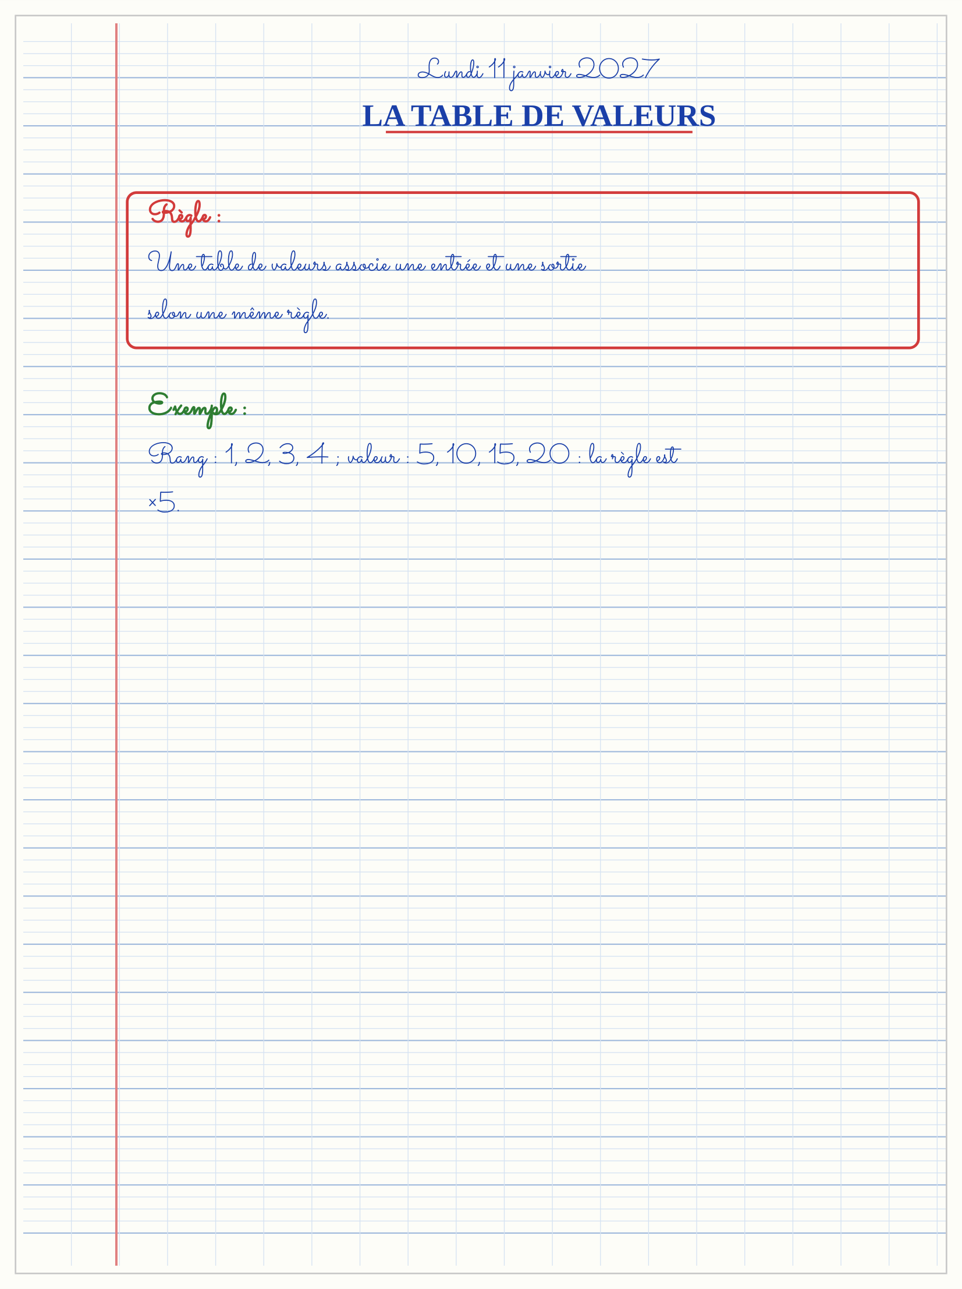

SÉANCE 5 / 9 — LES SYMBOLES DE COMPARAISON
FICHE DE PRÉPARATION
Discipline : Mathématiques  Composante : Algèbre  Thème : Égalités et inégalités  Titre : Les symboles de comparaison  Objectif spécifique : À la fin de la séance, l’apprenant est capable de utiliser les symboles <, > et = dans une situation d’égalité ou de comparaison.  Documentation : Programme d’études T4 (MEN) ; fascicule FRP 8ème année ; manuel J-Learn Math T4  Support et matériel : Tableau, ardoise, objets à manipuler, règle et crayons | Date : _______________  Classe : T4  Séance n° : 5 / 9

Étapes | Déroulement de la leçon |  | Technique et stratégie | Support et matériel | Observation
 | Enseignant | Apprenants
I. Révision | Complète : 6 + 2 … 10. | R.A. : 6 + 2 < 10. | Questions-réponses | Tableau, ardoises | Acquis à consolider
II. NOUVELLE LEÇON | Annonce : « Aujourd’hui, nous allons apprendre à utiliser les symboles <, > et = dans une situation d’égalité ou de comparaison. » | Écoutent. | Présentation guidée | Tableau
1. Mise en situation | Dans une situation de la vie courante, comment utiliser les symboles de comparaison ? | Écoutent, observent et proposent des réponses. | Situation-problème | Illustration, tableau | Participation
2. Présentation | Présente le titre « Les symboles de comparaison » et l’objectif de la séance. | Écoutent. | Explication brève | Tableau
3. Observation | Je calcule chaque côté avant de choisir le signe. | Observent l’exemple résolu. | Observation dirigée | Figure imprimée | Compréhension
4. Analyse | Guide l’analyse : 7 + 5 = 10 + 2 car les deux côtés valent 12. 4 + 3 < 10 car 7 est inférieur à 10. | Expliquent la démarche et vérifient le résultat. | Recherche en binômes | Ardoises, instruments | Raisonnement
5. Synthèse | Donc, undefined | Écoutent et reformulent la règle. | Synthèse guidée | Cahier, tableau | Trace écrite
6. Application | Complète 8 + 4 … 12. Complète 3 × 5 … 20. | =. <. | Travail individuel puis correction collective | Cahier, ardoises | Remédiation
III. Évaluation | Résous sans modèle : Complète 8 + 4 … 12. Puis justifie l’une de tes réponses. | =. La justification s’appuie sur la règle de la leçon. | Travail individuel | Feuille, cahier | Maîtrise de l’objectif

LES SYMBOLES DE COMPARAISON
Objectif : à la fin de cette leçon, tu sauras utiliser les symboles <, > et = dans une situation d’égalité ou de comparaison.
LA RÈGLE
Le signe = signifie que les deux côtés ont la même valeur. Les signes < et > comparent deux valeurs.
Autrement dit : Je transforme la situation en dessin, tableau ou calcul.
7 + 5 = 10 + 2 car les deux côtés valent 12. 4 + 3 < 10 car 7 est inférieur à 10.
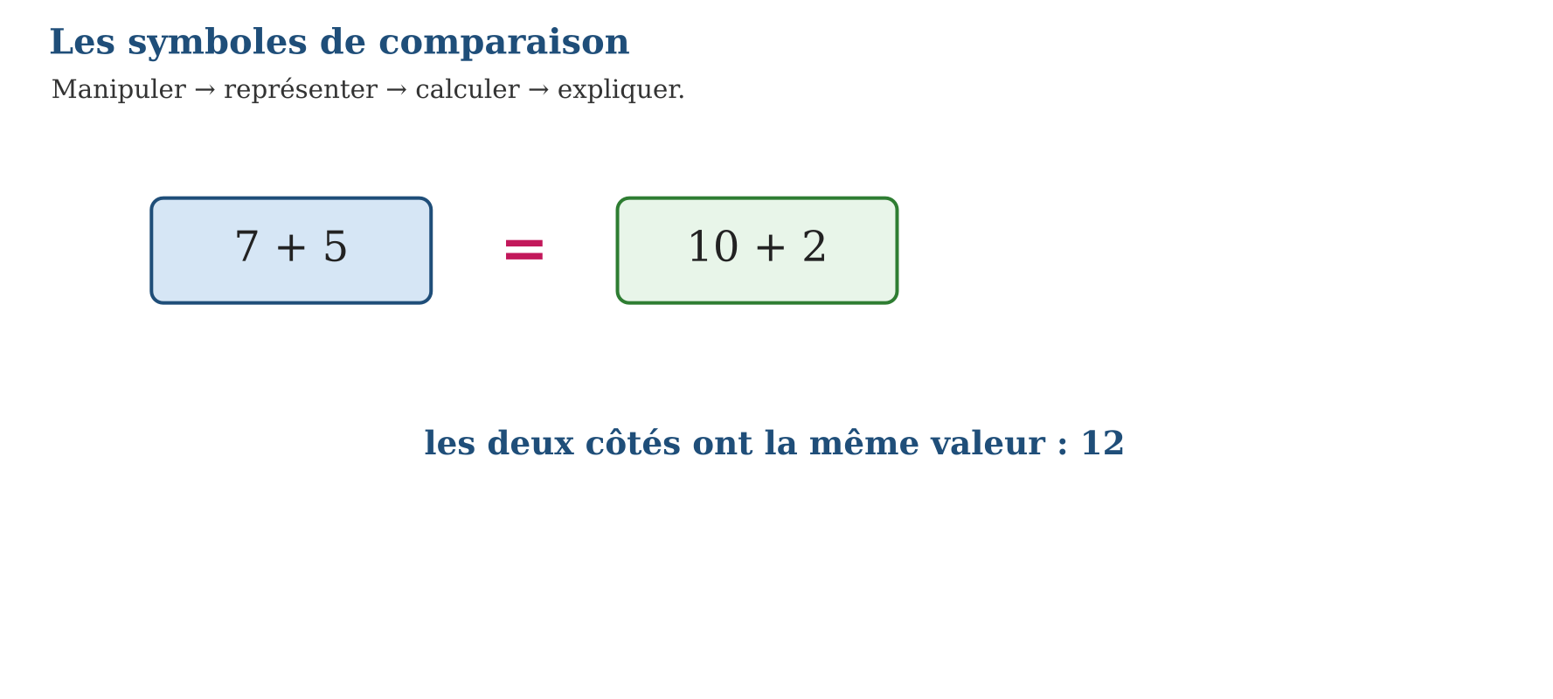
LES ÉTAPES, PAS À PAS
Étape 1 — Observe la situation et repère les données utiles.
Étape 2 — Choisis une représentation ou un outil.
Étape 3 — Applique la règle en écrivant chaque étape.
Étape 4 — Vérifie le résultat et explique ta réponse.
Exemple guidé — Je calcule chaque côté avant de choisir le signe.
ATTENTION AU PIÈGE !
Ne regarde pas seulement les nombres visibles : calcule les expressions de chaque côté.
Le savais-tu ? Le signe égal est une balance : elle reste équilibrée quand les deux côtés ont la même valeur.
EXERCICES
1. Complète 8 + 4 … 12.
2. Complète 3 × 5 … 20.
3. Écris une égalité de résultat 15.
4. Vrai ou faux : 20 − 5 = 10 + 5.
5. Compare 2 × 6 et 3 × 4.
6. Défi : invente une égalité avec trois opérations différentes.
CORRIGÉS
1. =.
2. <.
3. Réponses possibles : 7 + 8 = 15.
4. Vrai.
5. = : les deux valent 12.
6. Réponse personnelle vérifiée.
PETIT JEU
Le jeu de l’ardoise : chacun propose, explique et corrige avec respect.

MON CAHIER
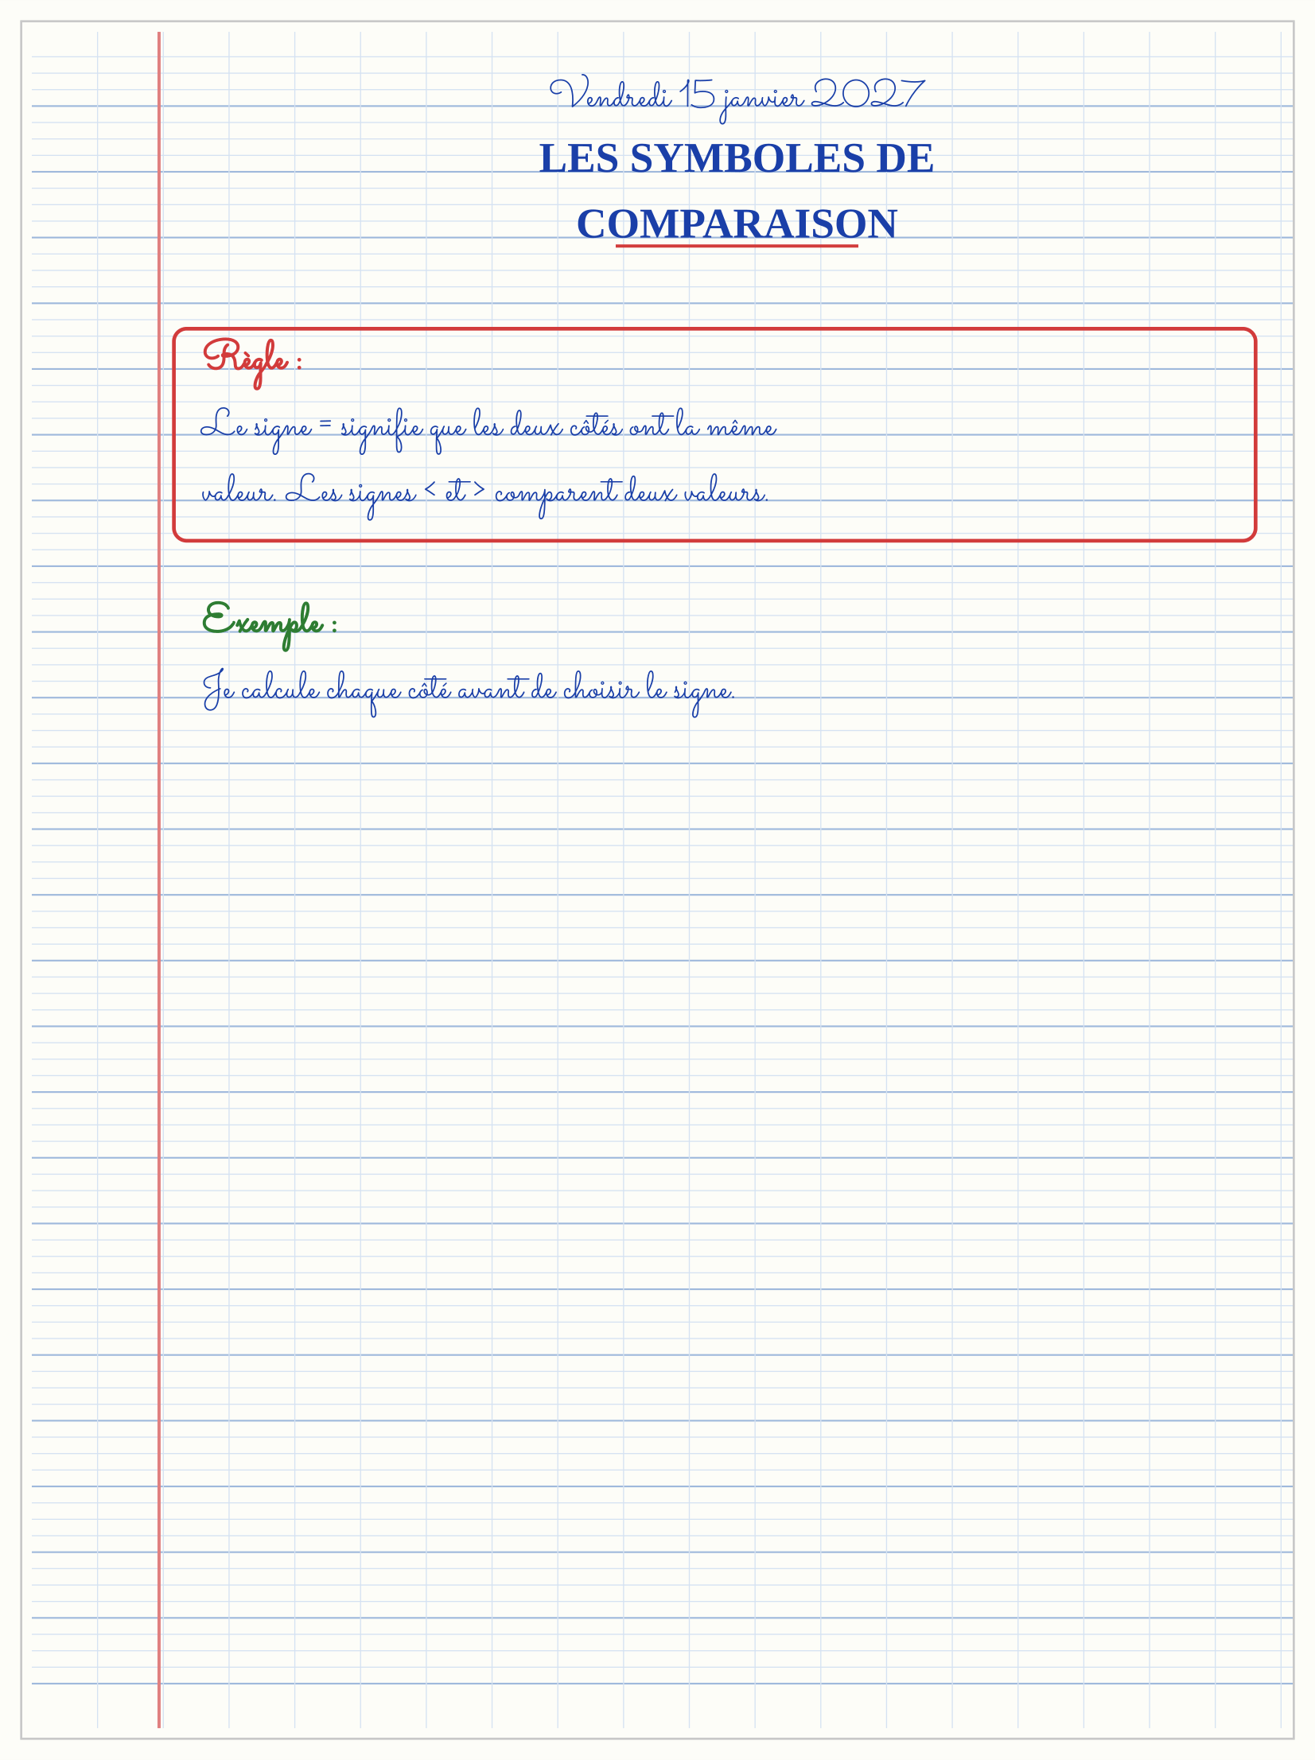

SÉANCE 6 / 9 — EXPRESSIONS ÉQUIVALENTES
FICHE DE PRÉPARATION
Discipline : Mathématiques  Composante : Algèbre  Thème : Propriétés et calculs équivalents  Titre : Expressions équivalentes  Objectif spécifique : À la fin de la séance, l’apprenant est capable de reconnaître et produire des expressions qui ont la même valeur.  Documentation : Programme d’études T4 (MEN) ; fascicule FRP 8ème année ; manuel J-Learn Math T4  Support et matériel : Tableau, ardoise, objets à manipuler, règle et crayons | Date : _______________  Classe : T4  Séance n° : 6 / 9

Étapes | Déroulement de la leçon |  | Technique et stratégie | Support et matériel | Observation
 | Enseignant | Apprenants
I. Révision | Donne une autre écriture de 10 + 5. | R.A. : 15, ou 3 × 5 par exemple. | Questions-réponses | Tableau, ardoises | Acquis à consolider
II. NOUVELLE LEÇON | Annonce : « Aujourd’hui, nous allons apprendre à reconnaître et produire des expressions qui ont la même valeur. » | Écoutent. | Présentation guidée | Tableau
1. Mise en situation | Dans une situation de la vie courante, comment utiliser expressions équivalentes ? | Écoutent, observent et proposent des réponses. | Situation-problème | Illustration, tableau | Participation
2. Présentation | Présente le titre « Expressions équivalentes » et l’objectif de la séance. | Écoutent. | Explication brève | Tableau
3. Observation | 18 + 7 = 20 + 5 = 25 : je compense 2 en ajoutant et en retirant la même quantité. | Observent l’exemple résolu. | Observation dirigée | Figure imprimée | Compréhension
4. Analyse | Guide l’analyse : 2 × (10 + 5) = (2 × 10) + (2 × 5) = 30. Les deux écritures représentent la même quantité. | Expliquent la démarche et vérifient le résultat. | Recherche en binômes | Ardoises, instruments | Raisonnement
5. Synthèse | Donc, undefined | Écoutent et reformulent la règle. | Synthèse guidée | Cahier, tableau | Trace écrite
6. Application | Complète 2 × (4 + 3) = 2 × 4 + 2 × … Écris 36 comme 30 + … | 3. 6. | Travail individuel puis correction collective | Cahier, ardoises | Remédiation
III. Évaluation | Résous sans modèle : Complète 2 × (4 + 3) = 2 × 4 + 2 × … Puis justifie l’une de tes réponses. | 3. La justification s’appuie sur la règle de la leçon. | Travail individuel | Feuille, cahier | Maîtrise de l’objectif

EXPRESSIONS ÉQUIVALENTES
Objectif : à la fin de cette leçon, tu sauras reconnaître et produire des expressions qui ont la même valeur.
LA RÈGLE
Deux expressions sont équivalentes lorsqu’elles donnent le même résultat, même si leur écriture est différente.
Autrement dit : Je transforme la situation en dessin, tableau ou calcul.
2 × (10 + 5) = (2 × 10) + (2 × 5) = 30. Les deux écritures représentent la même quantité.
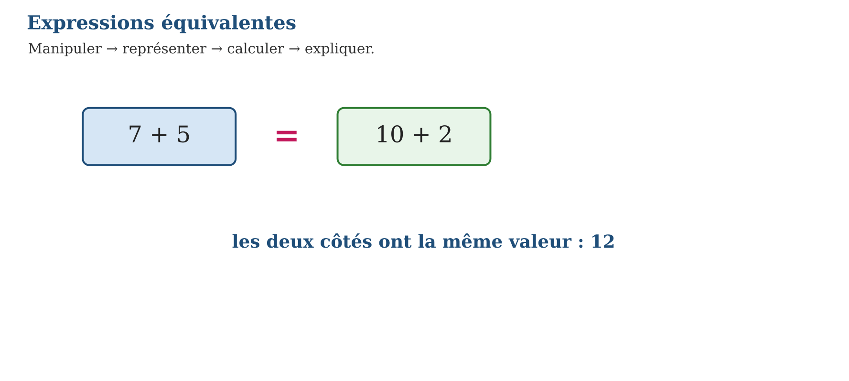
LES ÉTAPES, PAS À PAS
Étape 1 — Observe la situation et repère les données utiles.
Étape 2 — Choisis une représentation ou un outil.
Étape 3 — Applique la règle en écrivant chaque étape.
Étape 4 — Vérifie le résultat et explique ta réponse.
Exemple guidé — 18 + 7 = 20 + 5 = 25 : je compense 2 en ajoutant et en retirant la même quantité.
ATTENTION AU PIÈGE !
Une expression équivalente doit garder la même valeur, pas seulement ressembler à l’autre.
Le savais-tu ? Les différentes écritures donnent plusieurs chemins pour atteindre le même résultat.
EXERCICES
1. Complète 2 × (4 + 3) = 2 × 4 + 2 × …
2. Écris 36 comme 30 + …
3. Transforme 48 + 27 en calcul avec 50.
4. Vrai ou faux : 5 × (2 + 4) = 5 × 2 + 4.
5. Donne deux écritures de 24.
6. Défi : explique la distributivité avec 3 × 12.
CORRIGÉS
1. 3.
2. 6.
3. 50 + 25 = 75.
4. Faux : il manque 5 × 4.
5. Réponses possibles : 20 + 4 ; 6 × 4.
6. 3 × (10 + 2) = 30 + 6 = 36.
PETIT JEU
Le jeu de l’ardoise : chacun propose, explique et corrige avec respect.

MON CAHIER
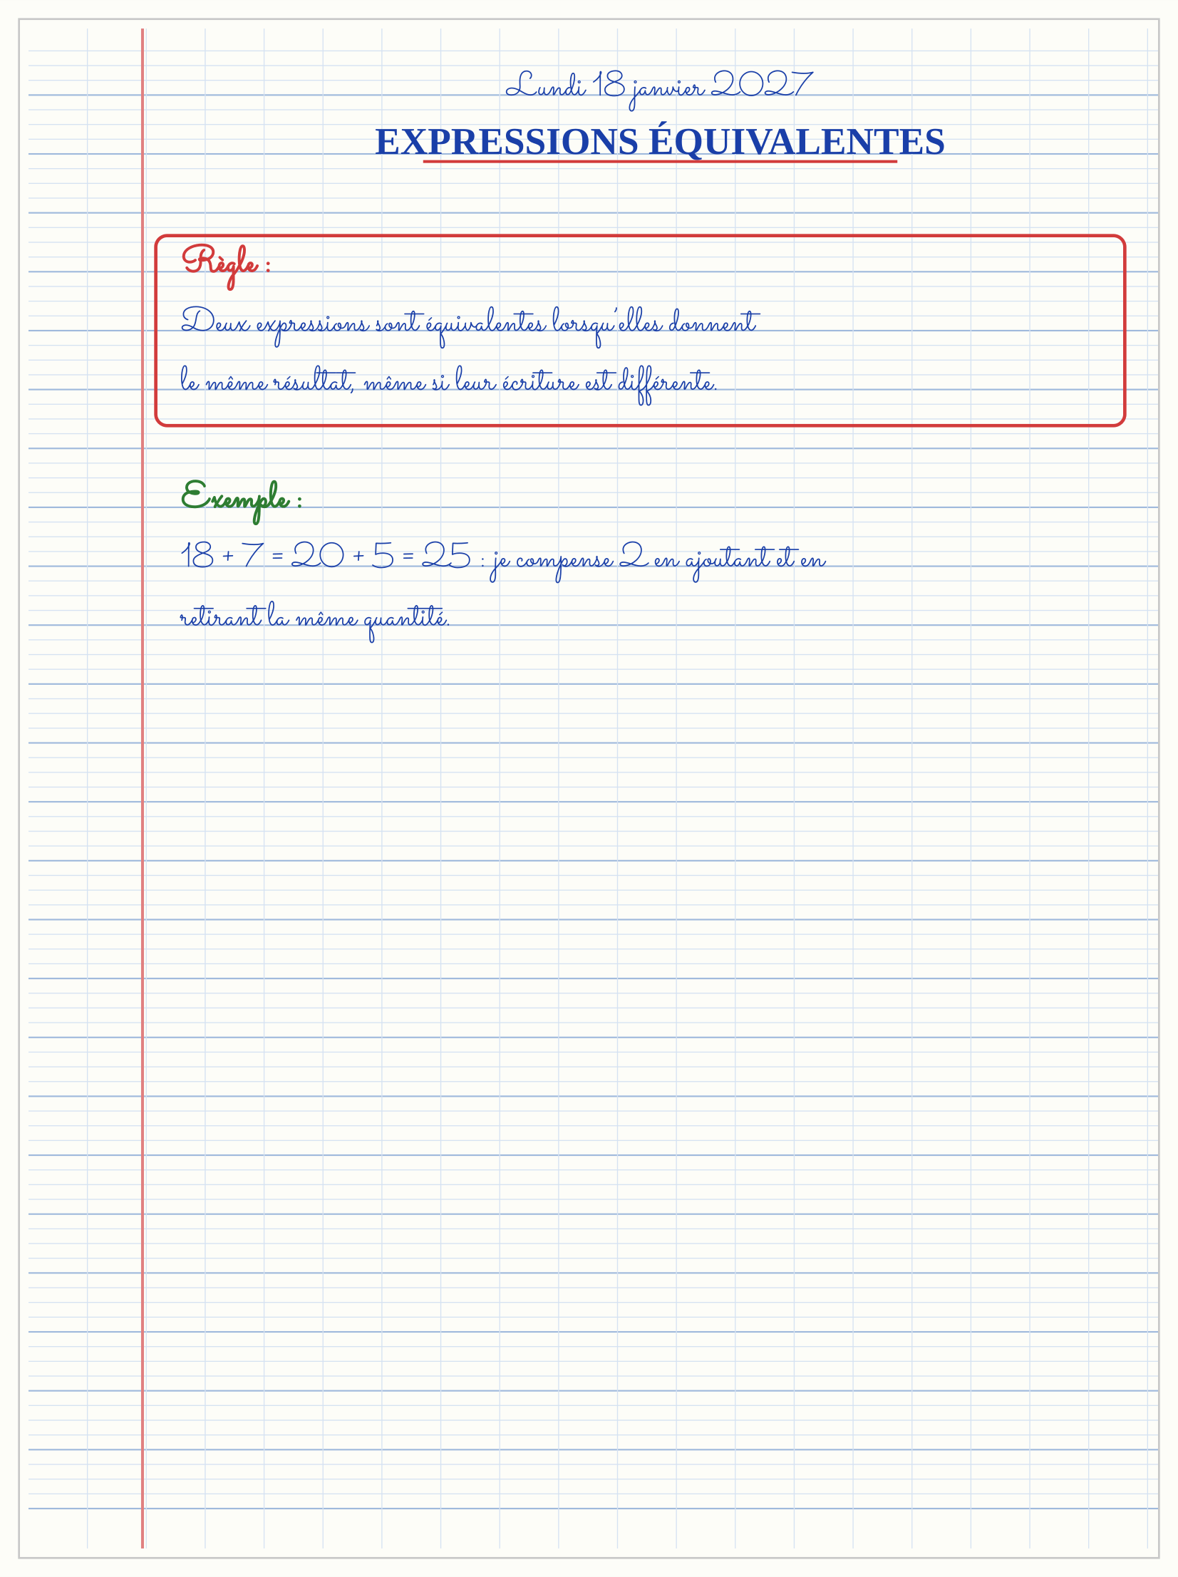

SÉANCE 7 / 9 — TROUVER UNE VALEUR MANQUANTE
FICHE DE PRÉPARATION
Discipline : Mathématiques  Composante : Algèbre  Thème : Égalité à trou  Titre : Trouver une valeur manquante  Objectif spécifique : À la fin de la séance, l’apprenant est capable de trouver la valeur qui rend une égalité vraie.  Documentation : Programme d’études T4 (MEN) ; fascicule FRP 8ème année ; manuel J-Learn Math T4  Support et matériel : Tableau, ardoise, objets à manipuler, règle et crayons | Date : _______________  Classe : T4  Séance n° : 7 / 9

Étapes | Déroulement de la leçon |  | Technique et stratégie | Support et matériel | Observation
 | Enseignant | Apprenants
I. Révision | Complète □ + 3 = 9. | R.A. : 6. | Questions-réponses | Tableau, ardoises | Acquis à consolider
II. NOUVELLE LEÇON | Annonce : « Aujourd’hui, nous allons apprendre à trouver la valeur qui rend une égalité vraie. » | Écoutent. | Présentation guidée | Tableau
1. Mise en situation | Dans une situation de la vie courante, comment utiliser trouver une valeur manquante ? | Écoutent, observent et proposent des réponses. | Situation-problème | Illustration, tableau | Participation
2. Présentation | Présente le titre « Trouver une valeur manquante » et l’objectif de la séance. | Écoutent. | Explication brève | Tableau
3. Observation | La vérification remplace la case : 5 + 7 = 12. | Observent l’exemple résolu. | Observation dirigée | Figure imprimée | Compréhension
4. Analyse | Guide l’analyse : □ + 7 = 12 : je cherche ce qui manque entre 7 et 12, donc □ = 5. Pour 4 × □ = 20, □ = 5. | Expliquent la démarche et vérifient le résultat. | Recherche en binômes | Ardoises, instruments | Raisonnement
5. Synthèse | Donc, undefined | Écoutent et reformulent la règle. | Synthèse guidée | Cahier, tableau | Trace écrite
6. Application | □ + 8 = 15. 20 − □ = 12. | 7. 8. | Travail individuel puis correction collective | Cahier, ardoises | Remédiation
III. Évaluation | Résous sans modèle : □ + 8 = 15. Puis justifie l’une de tes réponses. | 7. La justification s’appuie sur la règle de la leçon. | Travail individuel | Feuille, cahier | Maîtrise de l’objectif

TROUVER UNE VALEUR MANQUANTE
Objectif : à la fin de cette leçon, tu sauras trouver la valeur qui rend une égalité vraie.
LA RÈGLE
Je calcule le côté connu ou j’utilise l’opération inverse pour trouver la valeur manquante.
Autrement dit : Je transforme la situation en dessin, tableau ou calcul.
□ + 7 = 12 : je cherche ce qui manque entre 7 et 12, donc □ = 5. Pour 4 × □ = 20, □ = 5.
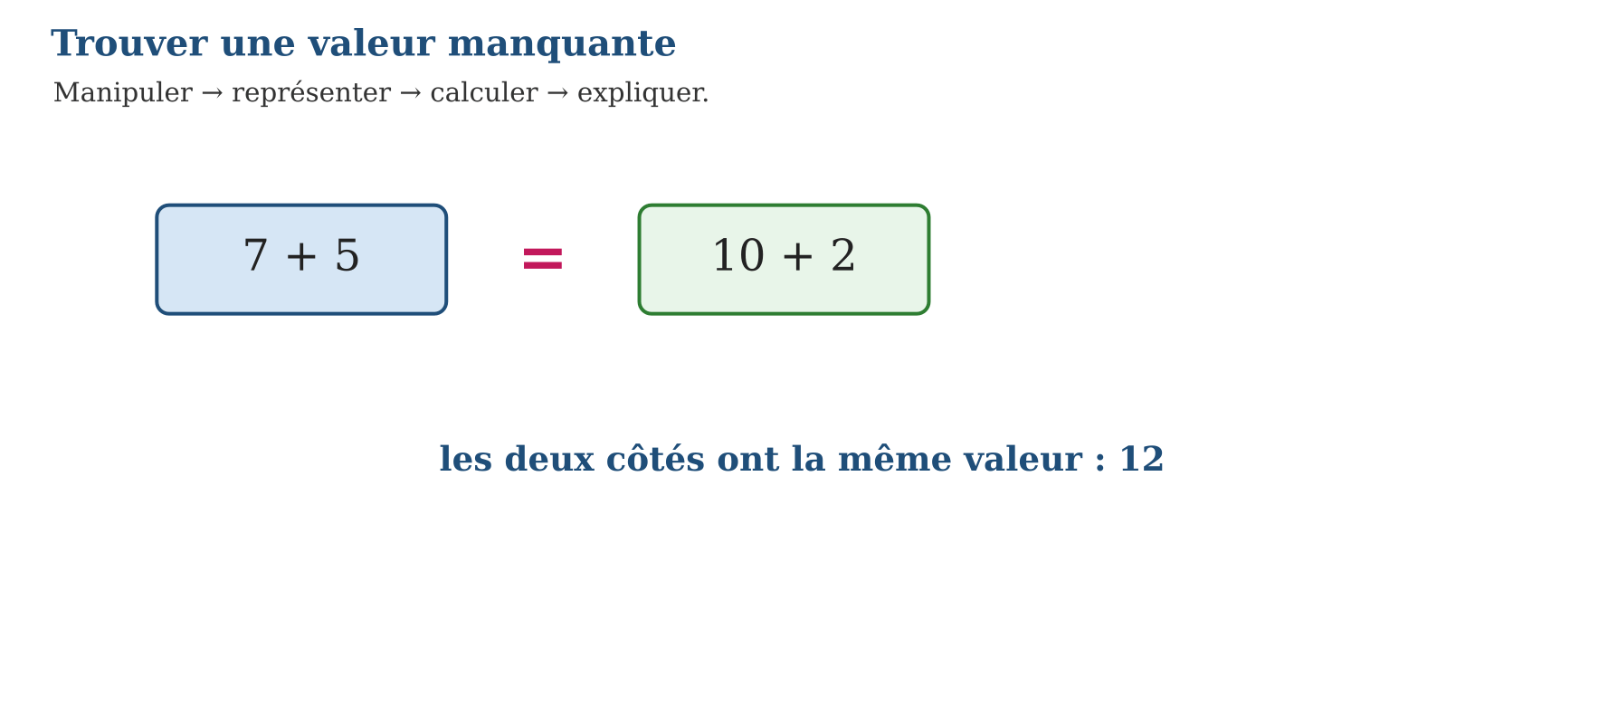
LES ÉTAPES, PAS À PAS
Étape 1 — Observe la situation et repère les données utiles.
Étape 2 — Choisis une représentation ou un outil.
Étape 3 — Applique la règle en écrivant chaque étape.
Étape 4 — Vérifie le résultat et explique ta réponse.
Exemple guidé — La vérification remplace la case : 5 + 7 = 12.
ATTENTION AU PIÈGE !
Ne donne pas la valeur du côté déjà connu : cherche la quantité manquante.
Le savais-tu ? Une case vide est une question, pas forcément une lettre compliquée.
EXERCICES
1. □ + 8 = 15.
2. 20 − □ = 12.
3. 3 × □ = 21.
4. □ ÷ 4 = 5.
5. Vérifie □ = 7 dans 2 × □ + 1 = 15.
6. Défi : écris une égalité où la valeur manquante est 12.
CORRIGÉS
1. 7.
2. 8.
3. 7.
4. 20.
5. 2 × 7 + 1 = 15 : vrai.
6. Réponse possible : 3 × 12 = 36.
PETIT JEU
Le jeu de l’ardoise : chacun propose, explique et corrige avec respect.

MON CAHIER
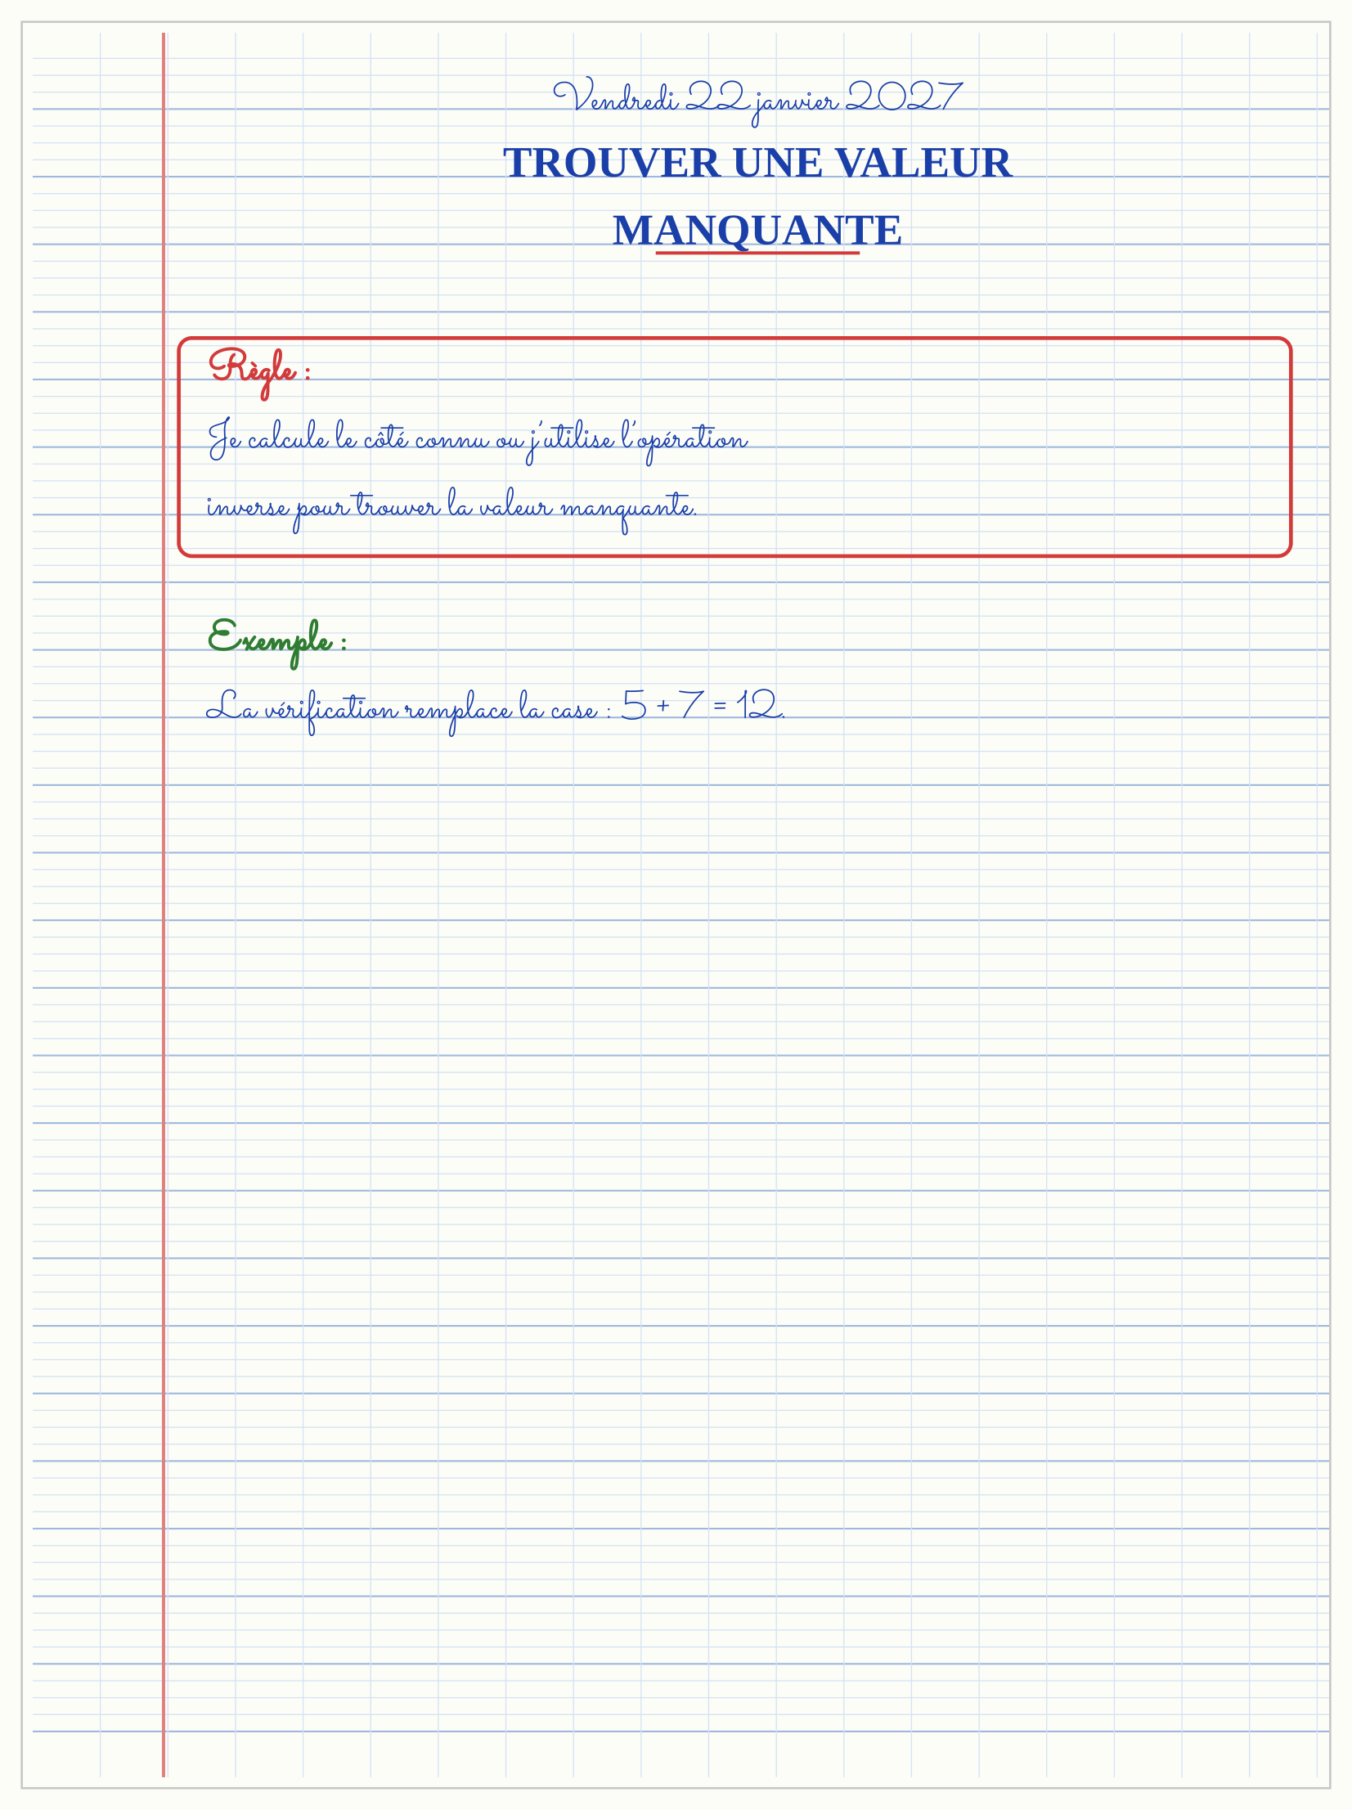

SÉANCE 8 / 9 — RÉVISION DE L’UNITÉ III
Tableau de synthèse
Notion | À savoir | À savoir faire
Droite numérique | Les nombres augmentent vers la droite | Placer et comparer
Suites | Une régularité relie les termes | Décrire, prolonger, trouver un rang
Table de valeurs | Une règle associe entrée et sortie | Compléter et inventer
Égalités | Les deux côtés ont la même valeur | Utiliser =, < et >
Valeur manquante | Opération inverse et vérification | Compléter une égalité
Questions de révision
1. Continue 5, 10, 15, …
2. Complète ×3 : 2 → …
3. Compare 4 + 6 et 12.
4. Trouve □ + 9 = 14.
5. Explique la règle de 2, 4, 6, 8.
Réponses attendues
1. 20, 25.
2. 6.
3. 4 + 6 < 12.
4. 5.
5. On ajoute 2.

SÉANCE 9 / 9 — SUJET D’EXAMEN DE FIN D’UNITÉ — UNITÉ III
Barème : 20 points. Présente clairement tous les calculs et toutes les constructions.
Exercice 1 — 4 points. Prolonge 4, 7, 10, 13 et donne le rang 6.
Exercice 2 — 4 points. Complète la table de la règle ×4 pour 1, 2, 3, 4.
Exercice 3 — 4 points. Complète 8 + 7 … 20.
Exercice 4 — 4 points. Trouve □ × 6 = 42.
Exercice 5 — 4 points. Problème : une suite de motifs ajoute 3 points à chaque étape. Elle commence à 2 : combien au cinquième rang ?
CORRIGÉ ET BARÈME
Exercice 1. 16 au rang 6.
Exercice 2. 4, 8, 12, 16.
Exercice 3. <.
Exercice 4. 7.
Exercice 5. 2, 5, 8, 11, 14 : 14 points.

